- [16,21,11,8,12,22]
- Yukarıdaki dizinin sort türüne göre aşamalarını yazınız.
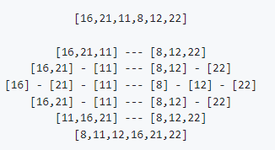
- Big-O gösterimini yazınız.
O(n*logn)

